ГРОМАДСЬКІ РАДИ ТА СІЛЬСЬКИЙ РОЗВИТОК: РЕАНІМУВАТИ ЧИ ВІДСПІВАТИ

Співпраця між владою та організаціями громадянського суспільства (ОГС) - це не декоративний елемент демократичної системи, а необхідна умова якісної політики. Особливо в аграрній сфері та розвитку сільських територій, де рішення без участі громад часто виявляються неефективними або відірваними від реальності. Ще не так давно громадські ради розглядалися чи не найголовнішим механізмом такої співпраці, зокрема у сфері аграрної політики. Не секрет, що у багатьох випадках співпраця між владою та ОГС відбувається ситуативно - через особисті контакти, публічні звернення або кризові консультації. Громадська рада створює регулярний, формалізований канал комунікації. А що маємо зараз?
У цій публікації нема категоричних рецептів, є тільки заклик до дискусії.

Чому інституалізація діалогу є важливою

Чи не найголовніше: без інституційного формату діалог легко перетворюється на епізодичні зустрічі без реальних наслідків.
Окрім того, громадська рада – це ще низка інших важливих вигод для обох сторін - як влади, так і ОГС:
- Підвищення якості рішень. Органи влади не завжди володіють повною картиною ситуації «на місцях». ОГС, аграрні асоціації, професійні спільноти мають практичний досвід, галузеву експертизу, інформацію про реальні проблеми сільських територій. Громадська рада дає можливість інтегрувати цю експертизу у процес формування політики. У сфері сільського розвитку це особливо критично, адже помилки в регулюванні можуть впливати на зайнятість, міграцію, продовольчу безпеку та стійкість громад.
- Зменшення конфліктності. Громадська рада може виступати майданчиком для попереднього узгодження позицій, знижуючи ризик публічних конфліктів та судових спорів.
- Підвищення довіри. Довіра - це ключовий ресурс повоєнного відновлення України. У період воєнного стану, запровадженого відповідно до Закон України «Про правовий режим воєнного стану», частина управлінських процедур об’єктивно централізується. Але у сфері відновлення сільських територій довіра громад до державних рішень буде визначальною — зокрема для формування відчуття співучасті, а не нав’язування рішень згори.
- Забезпечення прозорості та підзвітності. Громадські ради виконують не лише консультативну, а й контрольну функцію. У сфері аграрної політики, де йдеться про значні ресурси (дотації, програми підтримки, компенсації), це має особливе значення. Прозорість зменшує корупційні ризики та підвищує легітимність рішень.
- Платформа для стратегічного бачення. Сільський розвиток - це не лише аграрне виробництво. Громадські ради можуть бути простором, де формується міжсекторальний підхід - коли економічні, екологічні та соціальні аспекти узгоджуються комплексно. Без такого майданчика політика ризикує залишатися фрагментарною.
- Підготовка до європейської інтеграції. Україна рухається у напрямку європейської інтеграції, де принцип партнерства держави та громадянського суспільства є системною вимогою. У сфері сільського розвитку це особливо актуально, адже європейські підходи передбачають участь місцевих громад у формуванні політики. Громадські ради можуть стати школою такого партнерства на національному та регіональному рівнях.
- Соціальна стійкість. Слід розуміти, що без діалогу між владою та ОГС владні рішення можуть бути економічно раціональними, але соціально нестійкими.

Чи живий цей інститут

Громадські ради при органах влади замислювалися як інструмент партнерства. Як міст між державою і громадянським суспільством. Як майданчик, де формується політика, а не лише обговорюються її наслідки. Особливо - у сфері аграрного та сільського розвитку, де без співпраці з громадами рішення приречені бути відірваними від реальності.
Наприкінці минулого 2025 року Національна асоціація сільськогосподарських дорадчих служб України провела «Дослідження взаємодії організацій громадянського суспільства (ОГС) з органами влади та їхнього впливу на прийняття рішень у сфері аграрного та сільського розвитку».
Респондентам було поставлено наступні запитання:
- Для ОГС - Як би Ви оцінили ефективність роботи громадської ради, до складу якої Ви (Ваша організація) входите, в частині аграрного та сільського розвитку? Оцініть за 5 бальною шкалою, де 1 - мінімальний, 5 - визначальний.
- Для органів влади - Як би Ви оцінили ефективність роботи громадської ради при вашому органі влади в частині аграрного та сільського розвитку? Оцініть за 5 бальною шкалою, де 1 - мінімальний, 5 - визначальний.
Далі - картина, яку ми отримали.

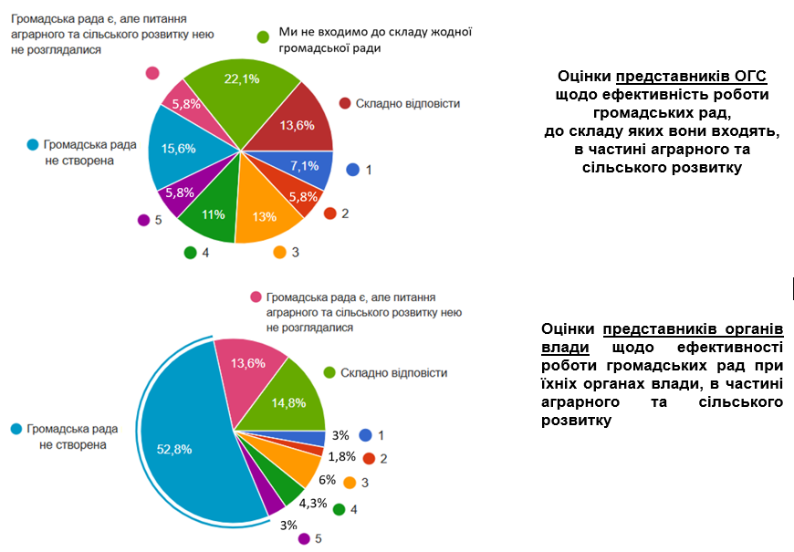

Результати опитування наштовхують на незручне питання: чи живий цей інститут - чи лише формально існує?

Відсутні або формальні: проблема доступності

Найбільш показовий результат - масова відсутність або неактивність громадських рад саме у сфері аграрного та сільського розвитку.
43,5% ОГС фактично не можуть оцінити роботу рад - бо не входять до їх складу, рада не створена або аграрні питання не розглядаються.
52,8% органів влади прямо зазначають, що громадська рада не створена.
Ще 13,6% представників влади повідомили, що аграрні питання взагалі не розглядалися.
Тобто, більше половини органів влади визнають: механізм або не існує, або не працює за призначенням.
Це вже не питання ефективності. Це питання наявності.

Там, де ради є: «середня температура по палаті»

Серед тих, хто все ж зміг поставити оцінку за 5-бальною шкалою, картина також не надто оптимістична.
ОГС переважно оцінюють ефективність на 3-4 бали. Дуже низькі (1-2) і дуже високі (5) оцінки - поодинокі. Це свідчить про те, що ради сприймаються як помірно корисні, але не визначальні.
Органи влади ще стриманіші. Частка тих, хто зміг оцінити роботу рад, значно менша. Оцінки розпорошені, але їх загальна кількість мінімальна. Для влади це радше периферійний інструмент, ніж робочий механізм.
Якщо для ОГС громадські ради - це інструмент «середньої ефективності», то для влади - часто просто елемент формальної архітектури управління.

Симптом системної слабкості: невизначеність

13,6% ОГС відповіли: «складно сказати».
14,8% органів влади також не змогли оцінити ефективність громадських рад.
Ці показники майже ідентичні. І це показово.
Мова йде не про взаємні звинувачення. Мова - про системну проблему:
- низька поінформованість;
- відсутність регулярної комунікації;
- формальний характер діяльності;
- слабка інституційна видимість результатів.
Отже, навіть там, де ради існують, вони не створюють відчутного публічного сліду у сфері аграрного та сільського розвитку..

Розрив між потенціалом і практикою

ОГС демонструють готовність до участі, але:
- значна частина не входить до складу рад;
- у багатьох випадках ради не створені;
- аграрні питання не потрапляють до порядку денного.
Органи влади, зі свого боку:
- або не ініціюють створення рад;
- або не надають їм реального мандата;
- або не інтегрують їхні рекомендації в управлінські рішення.
У результаті виникає розрив між потенційною участю громадянського суспільства та реальними управлінськими практиками. Громадські ради у сфері аграрного розвитку так і не стали повноцінним каналом партнерської взаємодії.

Декоративний інститут чи точка зростання?

Жодна зі сторін не сприймає громадські ради як потужний або впливовий механізм аграрної та сільської політики. Їхній вплив — мінімальний або нульовий. Їхній потенціал - невикористаний.
Але тут постає ключове питання: чи проблема у самому інструменті - чи у способі його застосування?
Світовий досвід сільського розвитку доводить: там, де ОГС реально залучені до прийняття рішень, результати є більш сталими.
Проблема не в участі як такій. Проблема - у формальності участі.

Що далі: реанімація чи прощання?

Видається, що тут варіантів два.
Перший “відспівати”. Визнати, що громадські ради у нинішньому форматі не виконують своєї функції. Скоротити бюрократичні процедури та зосередитися на інших формах консультацій.
Другий - “реанімувати”. Але не косметично, а системно:
- Забезпечити обов’язковий розгляд аграрних і сільських питань там, де це релевантно.
- Надати радам реальний мандат впливу - із публічним звітуванням про врахування їхніх рекомендацій.
- Запровадити регулярну комунікацію та прозорість роботи.
- Стимулювати участь профільних ОГС, а не формувати «зручні» склади рад.
Без цього громадські ради залишаться декоративним інститутом - з назвою про участь, але без реальної участі.

Питання політичної волі

Опитування показало не конфлікт між владою і громадськістю, а спільне розуміння проблеми. Обидві сторони бачать низьку ефективність. Обидві фіксують формальність. Обидві не вважають ради впливовими.
Це означає, що запит на зміну існує.
Питання лише в одному: чи стане громадська рада інструментом реальної аграрної політики - чи залишиться протокольною формальністю в структурі органів влади?
Реанімувати можна. Але для цього потрібна не нова табличка на дверях, а нова логіка партнерства.
Інакше - доведеться відспівати.

Війна як фактор обмеження

Повномасштабна війна суттєво змінила управлінські пріоритети держави. Безпека, мобілізація, оперативне реагування на кризу - все це об’єктивно звузило простір для консультативних процедур.
Окрім того, діяльність громадських рад регламентується Постанова Кабінету Міністрів України №996, яка передбачає певні формалізовані процедури формування та роботи. В умовах воєнного стану частина таких процедур відкладалася або здійснювалася формально.
Водночас війна не пояснює всіх проблем - значна частина інституційної слабкості була характерна і до 2022 року.

Що треба зробити, щоб громадські ради були ефективними?

Якщо обирати шлях реанімації, він має бути змістовним, а не декларативним.
Як це зробити - декілька думок:
- Надати реальний мандат впливу. Рекомендації громадських рад повинні офіційно реєструватися, отримувати письмову відповідь органу влади, супроводжуватися публічним поясненням щодо врахування або відхилення. Без цього громадська рада залишається дорадчим «клубом за інтересами».
- Чітко визначити сферу компетенції. Аграрні та сільські питання повинні бути обов’язковим блоком для розгляду в органах, що формують відповідну політику.
- Забезпечити професійний склад. До рад мають входити профільні аграрні асоціації, експертні організації, представники територіальних громад і науковці. Ключовим критерієм має бути не формальний баланс, а компетентність.
- Запровадити цифрові формати роботи. Воєнний стан довів, що дистанційні засідання, онлайн-консультації та електронні обговорення можуть бути ефективними.
- Інтегрувати ради в процес відновлення. Громадські ради мають брати участь у підготовці програм відновлення сільських територій, моніторингу реалізації аграрних стратегій, оцінці регуляторних актів.
- Встановити критерії оцінки ефективності. Важливо оцінювати не кількість проведених засідань, а кількість і якість врахованих рекомендацій, реальний вплив на нормативні акти та участь у стратегічному плануванні. Лише за таких умов громадські ради можуть стати реальним інструментом партнерства.

Громадська рада з аграрного та сільського розвитку при Міністерстві економіки, довкілля та сільського господарства - створювати чи ні?

Це питання є цікавим, оскільки після інституційних трансформацій аграрна політика інтегрована у структуру виконавчої влади, що відповідає за економіку та розвиток. Саме тому видається доцільним говорити про потребу на центральному рівні у спеціалізованому майданчику для консультацій.
Аргументи “за” створення такої громадської ради:
- Єдина точка координації для аграрних асоціацій та громад.
- Формування політики відновлення сільських територій.
- Узгодження економічних, екологічних та аграрних рішень.
- Інституціоналізація діалогу з ОГС.
Аргументи “проти”:
- Ризик формалізації без реального впливу.
- Дублювання функцій інших консультативних механізмів.
- Перевантаження бюрократичних процедур у воєнний час.
Однак ключове питання - не “чи створювати”, а “як створювати”:
- Якщо така рада буде мати чіткий регламент, працювати регулярно, інтегруватися у процес ухвалення рішень, мати відкритий та конкурентний склад, то вона може стати стратегічним майданчиком формування нової аграрної політики відновлення та євроінтеграції
- Якщо ж це буде ще одна формальна структура без реального мандата, то її створення лише поглибить недовіру між владою та ОГС.

Момент істини

Опитування показало: громадські ради сьогодні не є впливовим механізмом аграрної та сільської політики. Війна частково пояснює їхню слабкість, але водночас підсилює потребу в партнерстві.
Попереду - відновлення країни. І саме зараз вирішується, чи буде аграрна політика формуватися кулуарно, чи з реальною участю професійного середовища.
Реанімувати - можливо.
Відспівати - простіше.
Але від вибору залежить не доля інституції, а якість повоєнного розвитку українського села.

P.S За «дужками» цієї публікації залишилося запитання про те, а чи готові не тільки органи влади, а й ОГС до такої реанімації. Про це ще поговоримо.

Роман Корінець,
директор Національної асоціації
сільськогосподарських дорадчих служб України,
кандидат економічних наук, магістр державного управління

Цю публікацію створено ВГО «Національна асоціація сільськогосподарських дорадчих служб України» за підтримки Фонду «Аскольд і Дір», що адмініструється ІСАР Єднання в межах проєкту «Сильне громадянське суспільство України - рушій реформ і демократії» за фінансування Норвегії та Швеції. Зміст публікації є відповідальністю ВГО «Національна асоціація сільськогосподарських дорадчих служб України» та не є відображенням поглядів урядів Норвегії, Швеції або ІСАР Єднання.

